**Laporan Penelitian Pribadi**

**Metode Penelitian**

**PENGARUH “MENGAMATI PENGGUNA LAIN” TERHADAP KEMUDAHAN PENGGUNA MEMPELAJARI SUATU APLIKASI**

**(Studi kasus pada mahasiswa Institut Teknologi Del kelas 43TI angkatan 2016)**

Oleh :

11416006 Juliana Siahaan



Tahun Ajaran 2018/2019

Institut Teknologi Del

1. Pendahuluan (latar belakang masalah dan variabel yang digunakan)

Saat pertama kali komputer muncul, *programmer* berasumsi pengguna akan membaca buku petunjuk terlebih dahulu dan saat bantuan *online* dibangun pada setiap aplikasi desktop, *user* tidak menuju bantuan tersebut terlebih dahulu ketika mengalami masalah dengan aplikasi yang sedang digunakan. Pada saat ini, mahasiswa dapat menggunakan suatu aplikasi dengan cara membaca buku petunjuk, melalui perkuliahan(Dosen dan Asisten dosen), membaca bantuan, mencoba yang ingin mereka lakukan, mencari informasi cara menggunakan melalui internet, dan mengamati pengguna/mahasiswa lain. Oleh karena itu, penelitian ini dilakukan untuk mengetahui cara mahasiswa dalam mempelajari suatu aplikasi yang dibutuhkan dalam menunjang perkuliahan selain petunjuk dan arahan yang didapat melalui kelas akademik dari Dosen dan Asisten dosen. Variabel yang digunakan dalam penelitian ini adalah cara mempelajari suatu aplikasi.

1. Data dan sumber data

Data dikumpulkan dengan cara melakukan pengamatan secara langsung dan wawancara kepada mahasiswa yang merupakan anggota kelas 43TI angkatan 2016. Aplikasi yang dijadikan acuan dalam penelitian sebanyak 10 aplikasi desktop yang digunakan dalam menunjang perkuliahan. Tetapi cara mempelajari suatu aplikasi yang digunakan sebagai bahan penelitian adalah “eksplorasi” dengan “mengamati pengguna/mahasiswa lain”. Cara mempelajari suatu aplikasi dengan cara membaca buku petunjuk, membaca bantuan, mencoba yang ingin mereka lakukan, mencari informasi cara menggunakan melalui internet termasuk kedalam cara eksplorasi yaitu diluar kelas akademik. Penelitian bertempat di Sitoluama dengan cara mengamati secara langsung dan wawancara kepada mahasiswa anggota kelas 43TI angkatan 2016. Sampel yang diambil sebanyak 20 orang dan dianggap telah mewakili populasi yang ada. Data yang didapatkan adalah sebagai berikut :

|  |  |  |
| --- | --- | --- |
| Aplikasi | Eksplorasi | Mengamati pengguna lain |
| 1 | 4 | 16 |
| 2 | 5 | 15 |
| 3 | 3 | 17 |
| 4 | 6 | 14 |
| 5 | 7 | 13 |
| 6 | 2 | 18 |
| 7 | 1 | 19 |
| 8 | 8 | 12 |
| 9 | 4 | 16 |
| 10 | 9 | 11 |

1. Analisis dan Pembahasan

Dari data yang telah didapatkan, maka penulis membuat hipotesis sebagai berikut :

H0 : Mengamati pengguna lain dan eksplorasi memudahkan pengguna mempelajari suatu aplikasi

H1 : Mengamati pengguna lain lebih memudahkan pengguna mempelajari suatu aplikasi daripada eksplorasi.

1. t-Test : Two-Sample Assuming Equal Variances

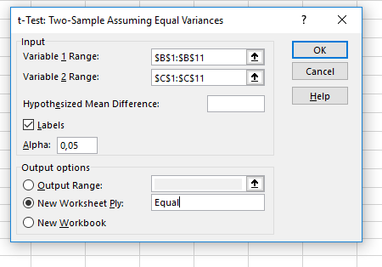

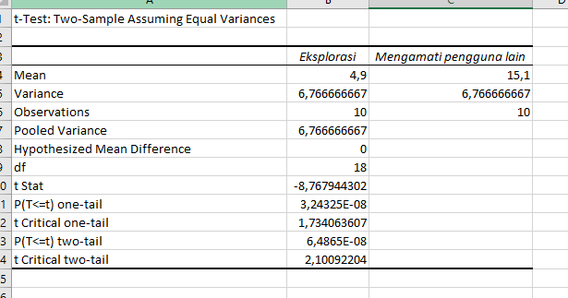

Karena p-value satu sisi(P(T<=t)one-tail) lebih besar dari alpha, maka terima H0.

1. t-Test : Two-Sample Assuming Unequal Variances

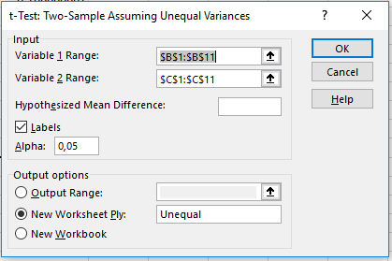  
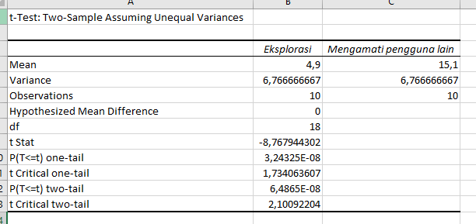

Karena p-value satu sisi (P(T<=t)one-tail) lebih besar dari alpha, maka terima H0.

1. F-test Two-Sample for Variances

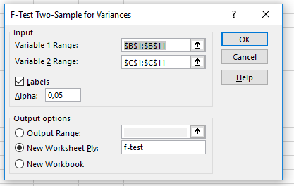

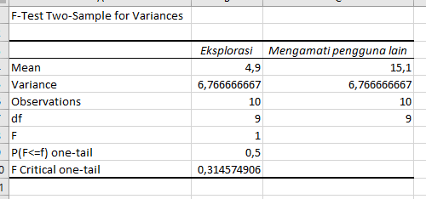

Pada f-Test ini p-value lebih besar dari alpha, maka terima H0.

1. Keputusan yang harus diambil dan hasil yang digunakan

Keputusan yang digunakan adalah terima H0. Jadi test yang digunakan adalah t-Test : Two-Sample Assuming Unequal Variances.

1. z-Test : Two Sample for Means

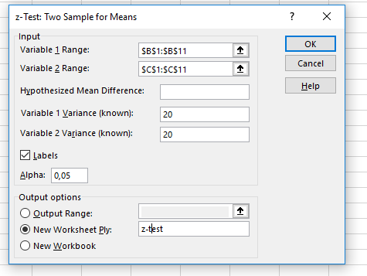

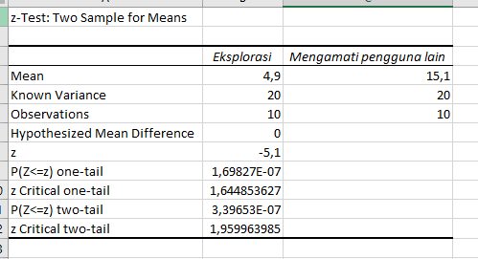

Karena p-value satu sisi (P(T<=t)one-tail) lebih besar dari alpha, maka terima H0. Karena z<z Critical, maka terima H0.

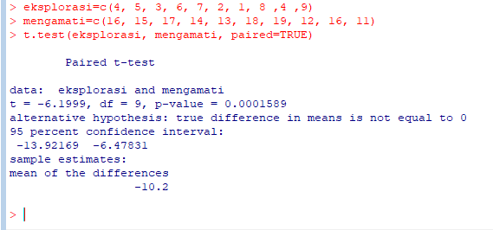

t.test ini tidak valid untuk kasus uji hipotesis ini, karena tidak ada keterangan lebih besar , dan otomatis dibuat tidak sama dengan H1.

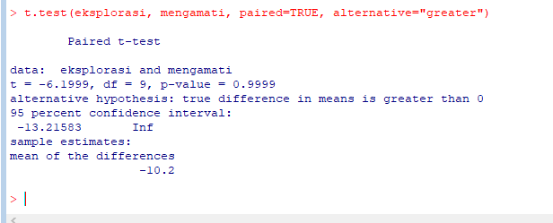

Karena p-value lebih besar dari alpha, maka terima H0.

1. Kesimpulan

Setelah melakukan uji hipotesis, dapat ditarik kesimpulan terima H0 dimana “Mengamati pengguna lain dan eksplorasi memudahkan pengguna mempelajari suatu aplikasi”.